附件

一、实践教育——院史馆参观活动安排

第一期：2025.3.23 10:00——11:00（限15人）

第二期：2025.3.23 14:00——15:00（限15人）

第三期：2025.3.30 10:00——11:00（限15人）

二、学习心得

学习心得需规范书写，不得出现不当及错误言论，心得撰写完成后于2025年3月31日前提交给所在支部书记，支部书记收齐后以支部为单位统一送至理学楼B213办公室。

三、学习强国“线上学习考核要求

请提交院党课开始前与结束后的积分界面截图，学习积分界面如下。截图文件注明姓名+党支部名称+学号，于2024年3月31日前提交给所在支部书记，支部书记收齐后以支部为单位统一发送至邮箱：[807817261@qq.com](mailto:807817261@qq.com)。

示例：

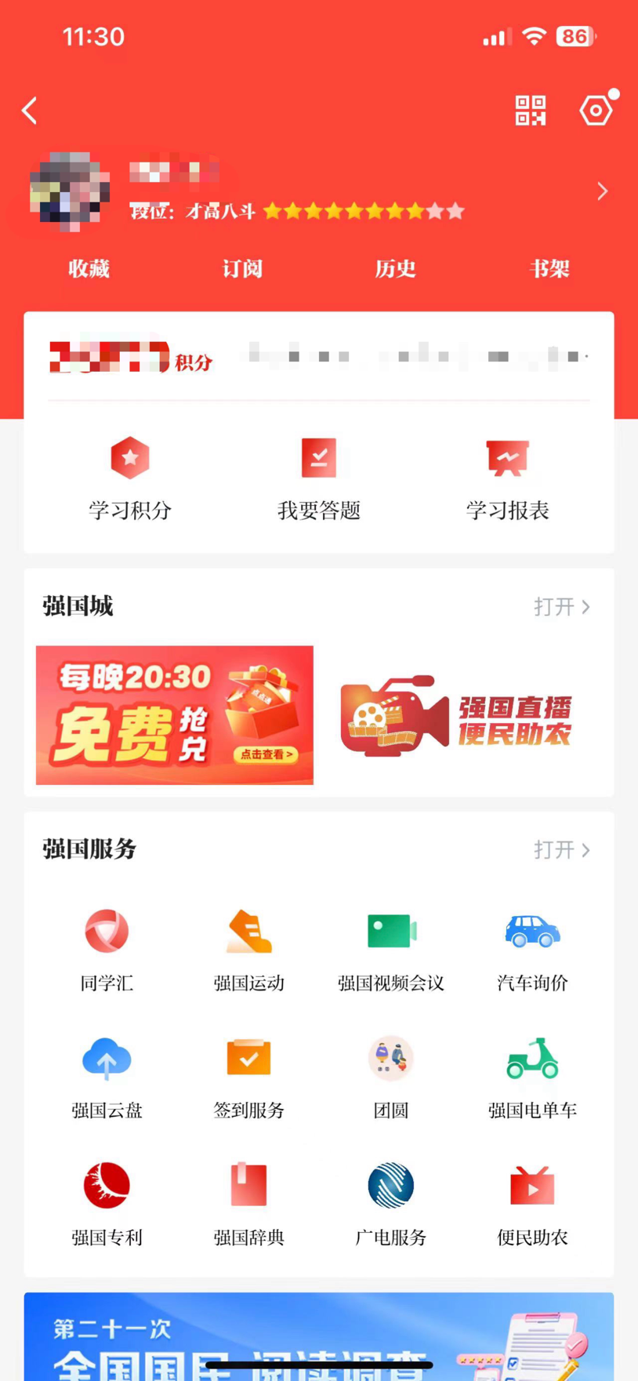

（学习前）



（学习后）

注意两次截图积分差不得少于150分。

四、结业考试

本次培训为线下培训，入党积极分子完成党课培训后参加结业考试。培训结束后，学院党委将根据入党积极分子的出勤情况、个人学习总结、结业考试成绩（>90）、自学积分结果（学习积分>150）进行综合考察，其中任意一项不合格则视为党课不合格。通过考核后学院颁发《北京理工大学物理学院入党积极培训结业书》，作为党员发展的必要材料。